EKSKURZIJA – OBSREDOZEMSKE in PREDALPSKE POKRAJINE

1. Spremljanje poti

- Na priloženo karto vrisuj pot ekskurzije in označi točke, kjer smo se ustavili.

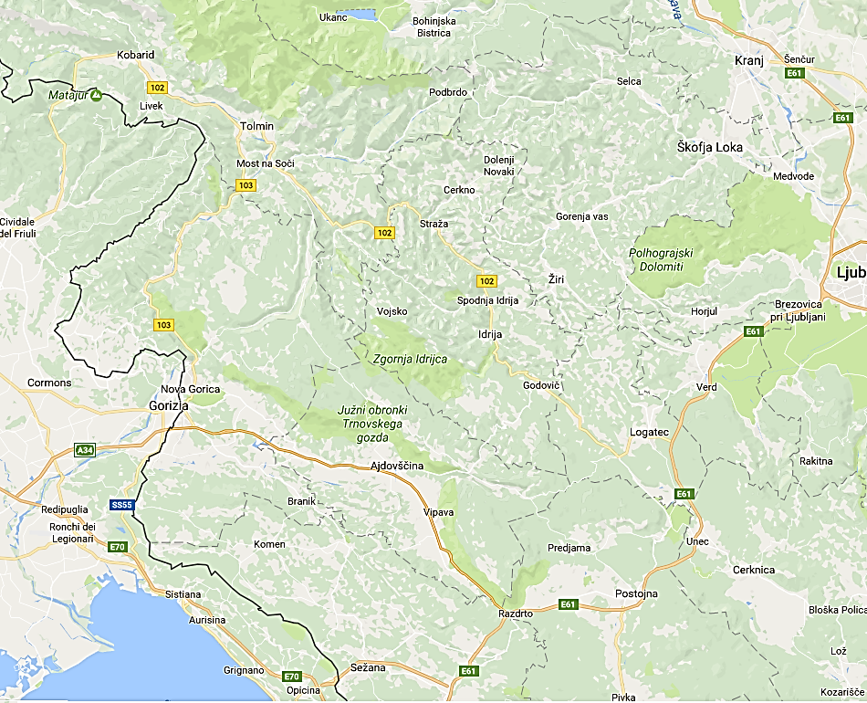

2. Dopolni oz. odgovori na vprašanja

Pot nas vodi iz Pivke pod pobočji Nanosa proti Vipavski dolini. Meja med kraškim in nekraškim površjem je precej izrazita. Opiši jo!
___________________________________________________________________________
___________________________________________________________________________
Nanos je kraška planota, ki se najvišje povzpne v __________________ (1313 m). Njegov vrhnji del je __________________, pobočja so __________________, spodnji deli, ki so bili prej namenjeni pašnikom, pa so podvrženi ogozdovanju.

Vipavska dolina je 30 km dolga in med 1 do 4 km široka uravnava ob rekama Vipavi in Branici. Obrobljajo jo kraške planote __________________, __________________ in __________________. Ravninski del je skoraj neposeljen, saj je bil do 80. let 20. stoletja precej mokroten. Nato je sledilo obdobje osuševanja doline, kar so počeli na dva načina, z __________________ in z __________________. Naselja se zaradi tega nahajajo ____________________________________. Dve od tipičnih gospodarskih usmeritev sta __________________ in __________________. Višji del Vipavske doline se imenuje Vipavska brda. Tam so naselja nahajajo __________________ (npr. Vipavski križ). Središčno naselje Vipavske doline je __________________. Tu prevladujeta živilska in tekstilna industrija, nekoč pa je bilo razvito fužinarstvo. Mesto je nastalo na tem območju zaradi ___________________________________________________________________________.
Na robu Vipavske doline se nahajajo močni kraški izviri, npr. __________________ in __________________. Zanimiva je tudi zgodba potoka Lijak. Opiši jo. __________________
___________________________________________________________________________
___________________________________________________________________________
Najbolj zahodni del Vipavske doline je Goriško polje s središčnim naseljem _____________. Opiši njegov nastanek. ________________________________________________________
___________________________________________________________________________

Pot nas nato vodi po dolini Soče navzgor. Dolina reke med Tolminom in Solkanom se imenuje prebojna dolina. Zakaj? _________________________________________________
___________________________________________________________________________
Na desnem bregu se nahajajo Goriška brda. Njihovo središče je __________________. Znano je po __________________ in __________________. Leta 1986 so na njihovem južnem pobočju zgradili podsabotinsko cesto. Kakšen pomen je imela ta cesta? ___________
___________________________________________________________________________
Sabotin je najbolj poznan po napisu NAŠ TITO. Napis se je v zadnjih letih večkrat spremenil. Preveri, kaj danes piše na njegovem pobočju. ______________________________________

Na poti proti Tolminu sta dve naselji, ki vsaka po svoje izstopata v pokrajini. Eno je znano po tem, da je velik onesnaževalec te doline, to je __________________. Okolje onesnažujeta __________________ in __________________. Drugo naselje je nastalo ob najjužnejših koritih reke Soče, čez katera se pne kamniti most. Vsako leto tu prirejajo svetovni pokal v skokih v vodo. To naselje je __________________.

Pri Tolminu se dolina Soče razširi. Tolmin je ravno zaradi tega nastal na tem mestu, kjer je sotočje rek __________________ in __________________ ter je lep razgled nad širšo okolico. Turistične znamenitosti Tolmina so: __________________, __________________ in __________________. Ena lepših pa so prav gotovo Tolminska korita. Turisti si lahko v njih ogledajo Dantejevo jamo, slapišče Skakalce z Medvedjo glavo, Dantejevo jamo ali pa uživajo v razgledu iz Hudičevega mosta. Mimo korit vodi cesta proti __________________, ki je najbolj znan pri pridelavi __________________, ki spada med zaščitene slovenske izdelke. Nad koriti se nahaja planina Javorca, ki je najbolj poznana po cerkvi sv. Duha in je bila zgrajena ____________________________________________________________________
___________________________________________________________________________.
Planinsko pašništvo je bilo nekdaj zelo pomembna dopolnitev kmetijstva v alpskih pokrajinah. Napiši dva vzroka, ki sta privedla do opuščanja planinskega pašništva. Kaj se dogaja z gozdno mejo v alpskih pokrajinah, kjer prihaja do opuščanja planinskega pašništva?
___________________________________________________________________________
___________________________________________________________________________
___________________________________________________________________________

Kobarid se nahaja na __________________ bregu reke Soče. V naselju in njegovi okolici je razvit predvsem turizem, ima pa tudi dve znani tovarni, ____________ in _______________.
V središču naselja je kip znanega slovenskega pesnika, ki je bil doma iz Vrsnega, __________________. Opiši pokrajino, ki jo vidiš iz razgledne ploščadi kostnice nad Kobaridom. _________________________________________________________________
___________________________________________________________________________
___________________________________________________________________________
Med naravnimi znamenitostmi Kobariškega je verjetno najbolj znan slap Veliki Kozjak. Nahaja se na samo ______ m n.v. in je ____ m visok. Nahaja se v jami, ki se ji je delno udrl strop, v njegovi okolici pa lahko vidimo menjavanje dveh različnih kamnin, __________________ in __________________. V bližini slapa so ostanki utrdb iz Soške fronte, ki jih drugače lahko vidimo v celotnem Posočju.

Kobarid je naša najbolj severna točka. Do Tolmina se vračamo po isti poti, nato pa zavijemo proti Mostu na Soči, ki je nastal na sotočju __________________ in __________________. Kraj se je do leta 1952 imenoval __________________. Preimenoval se je zaradi __________
___________________________________________________________________________.
Naselje je postalo turistično bolj zanimivo odkar so leta 1938 naredili jez čez reko Sočo za hidroelektrarno __________________, za katerim je nastalo akumulacijsko jezero. Turistična zanimivost v naselju je tudi manjši muzej, posvečen _________________________________
___________________________________________________________________________.

Pot nadaljujemo po dolini reke Idrijce. Poimenuj prevladujočo zemljiško kategorijo (njive, vinogradi, sadovnjaki, travniki, pašniki, gozd) v dolini reke Idrijce. Zakaj prevladuje ta zemljiška kategorija? __________________________________________________________
___________________________________________________________________________
Naštej tri omejitvene dejavnike za poljedelstvo v dolini Idrijce. ________________________
___________________________________________________________________________

Čez slabo uro prispemo do Idrije. Gospodarska osnova za razvoj mesta je bil ____________. Ostanke rudarjenja najdemo vsepovsod po mestu, npr. __________________, __________________, in __________________, ter v njegovi bližnji okollici __________________ in __________________. Rudnik je bil za časa svojega delovanja_____ največji na svetu, povprečno pa so na leto pridobili 350 ton živega srebra. Zakaj so rudnik zaprli? ________________________________________________________
___________________________________________________________________________.

Zadnji postanek na naši poti je Divje jezero. Opiši njegove značilnosti. Kakšnega nastanka je jezero? _____________________________________________________________________
___________________________________________________________________________
___________________________________________________________________________

Pot nas pelje mimo Godoviča. To naselje se nahaja na skrajnem SZ delu Notranjskega podolja. Podolje je nastalo ob idrijskem prelomu. Za koliko kilometrov se je površje ob njem premaknilo? ___________. V Godoviču si lahko ogledamo dve zanimivi stvari: dinozavrove stopinje in kačjo smreko. Kaj je kačja smreka? _____________________________________
Godoviču sledi Hotedršica. Naselje je nekdanji mejni prehod na rapalski meji. Vidni so še ostanki obmejne stražarnice. Naštej točke, po katerih je potekala ta meja. Zakaj so bile izbrane? ____________________________________________________________________
___________________________________________________________________________
Zadnji del poti vodi mimo najnižjega dela Notranjskega podolja, to je __________________.

Naštej mezoregije, ki smo jih prevozili na poti ekskurzije.
___________________________________________________________________________
___________________________________________________________________________
__________________________________________________________________________

